**忠義國小第十四屆畢業生微書館**

**倉鼠的家企畫書**

企劃目的、預期效果:可愛的外貌，有趣的圖書，降落在忠義國小的3樓，讓中年級的孩子們在倉鼠的陪伴下，沐浴在書的世界。

* 日程表

|  |  |
| --- | --- |
| * 4月 | * 畫設計圖.晒稿 |
| * 5月 | * 開始施工.購書 |
| * 6月 | * 施工完成.推廣 |

* 主辦、協辦：忠義國小、611全體學生
* 設計者、參與對象:６年１１班全體同學、全校師生
* 設計圖：如附件1
* 實施方式：畫設計圖，晒稿，然後選好設計圖，師傅開始施工，我們找一天出去買微書館要用的書，等施工完成後，大家開始想使用規則和遊戲規則。
* 預期困難與解決策略：怕沒有小朋友來看，所以要讓倉鼠書櫃增加樂趣。
* 經費概算：32000元
* 核章

|  |  |
| --- | --- |
| * 校長 | * 總務主任 |
| * 教務主任 | * 美勞老師 |

全班簽名

附件1

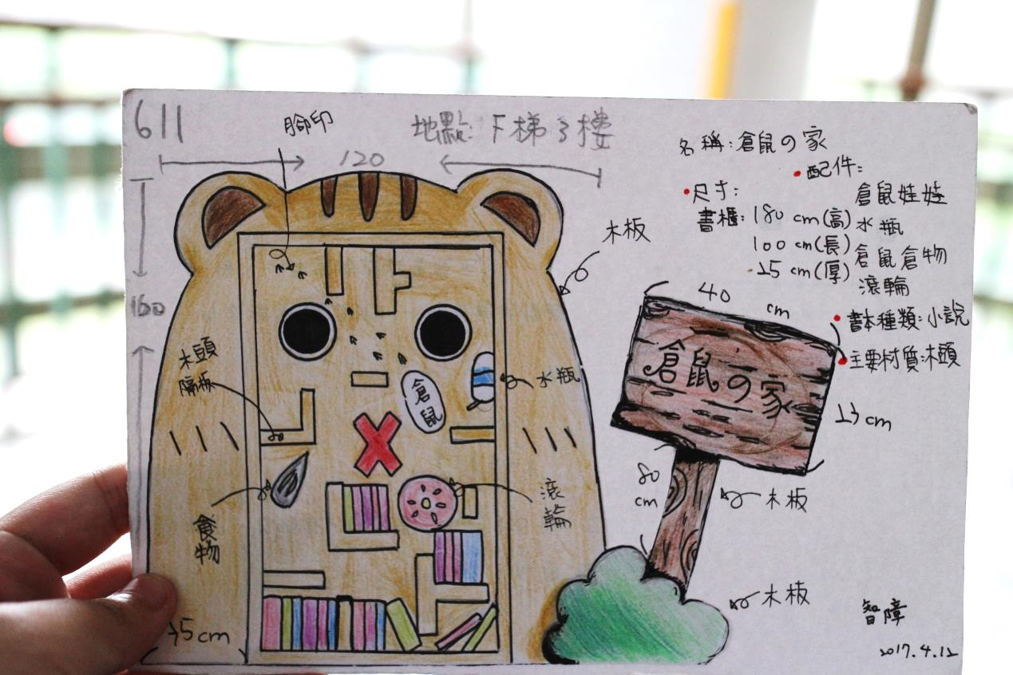

附件2

忠義國小第十四屆畢業製作-微書館書單

六年 11 班-

|  |  |  |  |  |  |
| --- | --- | --- | --- | --- | --- |
| 編號 | 封面 | 書名 | 作者 | 出版社 | 推薦人 |
| 1 |  | 趣趣名著三國演義 | 羅貫中 | 幼福文化事業股份有限公司 | 林佑家 |
| 2 |  | 紅色金字塔 | [雷克．萊爾頓](http://www.eslite.com/Search_BW.aspx?query=%e9%9b%b7%e5%85%8b%ef%bc%8e%e8%90%8a%e7%88%be%e9%a0%93) [Rick Riordan](http://www.eslite.com/Search_BW.aspx?query=Rick+Riordan) | 遠流出版事業股份有限公司 | 吳柏成 |
| 3 |  | 逆轉青春 | 夏嵐 | 智學堂文化事業股份有限公司 | 林玟諺 |
| 4 |  | 巧克力冒險工廠 | [羅德．達爾](http://www.eslite.com/Search_BW.aspx?query=%e7%be%85%e5%be%b7%ef%bc%8e%e9%81%94%e7%88%be) [Roald Dahl](http://www.eslite.com/Search_BW.aspx?query=Roald+Dahl) | 小天下出版 | 廖家辰 |
| 5 |  | 波西傑克森 | [雷克．萊爾頓](http://www.eslite.com/Search_BW.aspx?query=%e9%9b%b7%e5%85%8b%ef%bc%8e%e8%90%8a%e7%88%be%e9%a0%93) [Rick Riordan](http://www.eslite.com/Search_BW.aspx?query=Rick+Riordan) | [遠流出版事業股份有限公司](http://www.eslite.com/Search_BW.aspx?query=%e9%81%a0%e6%b5%81%e5%87%ba%e7%89%88%e4%ba%8b%e6%a5%ad%e8%82%a1%e4%bb%bd%e6%9c%89%e9%99%90%e5%85%ac%e5%8f%b8) | 郭惟中 |
| 6 |  | 晴空小侍郎 | 哲也 | 親子天下股份有限公司 | 潘定耆 |
| 7 |  | 斷掌少女 | 岑文晴 | 培育文化事業有限公司 | 張俊憲 |

|  |  |  |  |  |  |
| --- | --- | --- | --- | --- | --- |
| 8 |  | 不可思議先生故事集 | 林世仁 | 親子天下股份有限公司 | 林祐呈 |
| 9 |  | 吹夢巨人 | [羅德．達爾](http://www.eslite.com/Search_BW.aspx?query=%e7%be%85%e5%be%b7%ef%bc%8e%e9%81%94%e7%88%be) [Roald Dahl](http://www.eslite.com/Search_BW.aspx?query=Roald+Dahl) | 小天下出版 | 林宸瑋 |
| 10 |  | 台灣節日故事 | 張青史 | 風車圖書出版有限公司 | 李昱威 |
| 11 |  | 葛瑞的冏日記 | [傑夫．肯尼](http://www.eslite.com/Search_BW.aspx?query=%e5%82%91%e5%a4%ab%ef%bc%8e%e8%82%af%e5%b0%bc) [Jeff Kinney](http://www.eslite.com/Search_BW.aspx?query=Jeff+Kinney) | 未來出版 | 李其 |
| 12 |  | 童話莊子 | 哲也 | 小魯文化事業股份有限公司 | 洪和信 |
| 13 |  | 金銀島 | [史蒂文生](http://www.eslite.com/Search_BW.aspx?query=%e5%8f%b2%e8%92%82%e6%96%87%e7%94%9f%2f+%e5%8e%9f%e8%91%97) | [福地出版社](http://www.eslite.com/Search_BW.aspx?query=%e7%a6%8f%e5%9c%b0%e5%87%ba%e7%89%88%e7%a4%be) | 林祐緯 |
| 14 |  | 喬治女孩 | [愛力．吉諾](http://www.eslite.com/Search_BW.aspx?query=%e6%84%9b%e5%8a%9b%ef%bc%8e%e5%90%89%e8%ab%be) [Alex Gino](http://www.eslite.com/Search_BW.aspx?query=Alex+Gino) | 小天下出版 | 王耀霆 |
| 15 |  | 8.1.3的謎 | [莫理士．盧布朗](http://www.eslite.com/Search_BW.aspx?query=%e8%8e%ab%e7%90%86%e5%a3%ab%ef%bc%8e%e7%9b%a7%e5%b8%83%e6%9c%97) [Leblanc, Maurice](http://www.eslite.com/Search_BW.aspx?query=Leblanc%2c+Maurice) | [台灣東方出版社股份有限公司](http://www.eslite.com/Search_BW.aspx?query=%e5%8f%b0%e7%81%a3%e6%9d%b1%e6%96%b9%e5%87%ba%e7%89%88%e7%a4%be%e8%82%a1%e4%bb%bd%e6%9c%89%e9%99%90%e5%85%ac%e5%8f%b8) | 秦郁淇 |

|  |  |  |  |  |  |
| --- | --- | --- | --- | --- | --- |
| 16 |  | 與奶奶的約定 | [林玫妮](http://www.eslite.com/Search_BW.aspx?query=%e6%9e%97%e7%8e%ab%e5%a6%ae) | [培育文化事業有限公司](http://www.eslite.com/Search_BW.aspx?query=%e5%9f%b9%e8%82%b2%e6%96%87%e5%8c%96%e4%ba%8b%e6%a5%ad%e6%9c%89%e9%99%90%e5%85%ac%e5%8f%b8) | 郭旻蓁 |
| 17 |  | 歪歪小學來了一個小小陌生人 | [路易斯．薩奇爾](http://www.eslite.com/Search_BW.aspx?query=%e8%b7%af%e6%98%93%e6%96%af%ef%bc%8e%e8%96%a9%e5%a5%87%e7%88%be) [Louis Sachar](http://www.eslite.com/Search_BW.aspx?query=Louis+Sachar) | [小魯文化事業股份有限公司](http://www.eslite.com/Search_BW.aspx?query=%e5%b0%8f%e9%ad%af%e6%96%87%e5%8c%96%e4%ba%8b%e6%a5%ad%e8%82%a1%e4%bb%bd%e6%9c%89%e9%99%90%e5%85%ac%e5%8f%b8) | 余子屏 |
| 18 |  | 血型小將ABO | [RealCrazyMan](http://www.eslite.com/Search_BW.aspx?query=RealCrazyMan" \t "_blank) | [時報文化出版企業股份有限公司](http://www.eslite.com/Search_BW.aspx?query=%e6%99%82%e5%a0%b1%e6%96%87%e5%8c%96%e5%87%ba%e7%89%88%e4%bc%81%e6%a5%ad%e8%82%a1%e4%bb%bd%e6%9c%89%e9%99%90%e5%85%ac%e5%8f%b8) | 王暄淇 |
| 19 |  | 青青我的臉 | [李光福](http://www.eslite.com/Search_BW.aspx?query=%e6%9d%8e%e5%85%89%e7%a6%8f) | [小魯文化事業股份有限公司](http://www.eslite.com/Search_BW.aspx?query=%e5%b0%8f%e9%ad%af%e6%96%87%e5%8c%96%e4%ba%8b%e6%a5%ad%e8%82%a1%e4%bb%bd%e6%9c%89%e9%99%90%e5%85%ac%e5%8f%b8) | 郭姵妤 |
| 20 |  | 真愛惡作劇 | [羅彩渝](http://www.eslite.com/Search_BW.aspx?query=%e7%be%85%e5%bd%a9%e6%b8%9d) | [福地出版社](http://www.eslite.com/Search_BW.aspx?query=%e7%a6%8f%e5%9c%b0%e5%87%ba%e7%89%88%e7%a4%be) | 黃羽岑 |
| 21 |  | 看得見的隱形朋友 | [蜜雪兒．庫瓦斯](http://www.eslite.com/Search_BW.aspx?query=%e8%9c%9c%e9%9b%aa%e5%85%92%ef%bc%8e%e5%ba%ab%e7%93%a6%e6%96%af) [Michelle Cuevas](http://www.eslite.com/Search_BW.aspx?query=Michelle+Cuevas) | [小天下出版](http://www.eslite.com/Search_BW.aspx?query=%e5%b0%8f%e5%a4%a9%e4%b8%8b%e5%87%ba%e7%89%88) | 曾曉紜 |
| 22 |  | 用左手走路的孩子 | [珍妮．華倫](http://www.eslite.com/Search_BW.aspx?query=%e7%8f%8d%e5%a6%ae%ef%bc%8e%e8%8f%af%e5%80%ab) | [新苗文化事業有限公司](http://www.eslite.com/Search_BW.aspx?query=%e6%96%b0%e8%8b%97%e6%96%87%e5%8c%96%e4%ba%8b%e6%a5%ad%e6%9c%89%e9%99%90%e5%85%ac%e5%8f%b8) | 陳妤瑄 |
| 23 |  | 小貍不要哭 | [秦儀](http://www.eslite.com/Search_BW.aspx?query=%e7%a7%a6%e5%84%80) | [文房文化事業有限公司](http://www.eslite.com/Search_BW.aspx?query=%e6%96%87%e6%88%bf%e6%96%87%e5%8c%96%e4%ba%8b%e6%a5%ad%e6%9c%89%e9%99%90%e5%85%ac%e5%8f%b8) | 陳以庭 |

|  |  |  |  |  |  |
| --- | --- | --- | --- | --- | --- |
| 24 |  | 血型小將ABO 2 | [RealCrazyMan](http://www.eslite.com/Search_BW.aspx?query=RealCrazyMan" \t "_blank) | [時報文化出版企業股份有限公司](http://www.eslite.com/Search_BW.aspx?query=%e6%99%82%e5%a0%b1%e6%96%87%e5%8c%96%e5%87%ba%e7%89%88%e4%bc%81%e6%a5%ad%e8%82%a1%e4%bb%bd%e6%9c%89%e9%99%90%e5%85%ac%e5%8f%b8) | 陳佳霈 |
| 25 |  | 我是白痴 | [王淑芬](http://www.eslite.com/Search_BW.aspx?query=%e7%8e%8b%e6%b7%91%e8%8a%ac) | [親子天下股份有限公司](http://www.eslite.com/Search_BW.aspx?query=%e8%a6%aa%e5%ad%90%e5%a4%a9%e4%b8%8b%e8%82%a1%e4%bb%bd%e6%9c%89%e9%99%90%e5%85%ac%e5%8f%b8) | 何敏暄 |
| 26 |  | 隨身聽小孩 | [林滿秋](http://www.eslite.com/Search_BW.aspx?query=%e6%9e%97%e6%bb%bf%e7%a7%8b) | [小魯文化事業股份有限公司](http://www.eslite.com/Search_BW.aspx?query=%e5%b0%8f%e9%ad%af%e6%96%87%e5%8c%96%e4%ba%8b%e6%a5%ad%e8%82%a1%e4%bb%bd%e6%9c%89%e9%99%90%e5%85%ac%e5%8f%b8) | 詹品萱 |
| 27 |  | 我綁架了外公 | [克萊兒．克雷孟特](http://www.eslite.com/Search_BW.aspx?query=%e5%85%8b%e8%90%8a%e5%85%92%ef%bc%8e%e5%85%8b%e9%9b%b7%e5%ad%9f%e7%89%b9) [Claire Clément](http://www.eslite.com/Search_BW.aspx?query=Claire+Cl%c3%a9ment) | 小天下出版 | 陳姵姍 |
| 28 |  | 班長下臺 | [桂文亞](http://www.eslite.com/Search_BW.aspx?query=%e6%a1%82%e6%96%87%e4%ba%9e) | [國語日報附設出版社](http://www.eslite.com/Search_BW.aspx?query=%e5%9c%8b%e8%aa%9e%e6%97%a5%e5%a0%b1%e9%99%84%e8%a8%ad%e5%87%ba%e7%89%88%e7%a4%be) | 吳怡慈 |
| 29 |  | 管家貓送手帕 | [竹下文子](http://www.eslite.com/Search_BW.aspx?query=%e7%ab%b9%e4%b8%8b%e6%96%87%e5%ad%90) | [台灣東方出版社股份有限公司](http://www.eslite.com/Search_BW.aspx?query=%e5%8f%b0%e7%81%a3%e6%9d%b1%e6%96%b9%e5%87%ba%e7%89%88%e7%a4%be%e8%82%a1%e4%bb%bd%e6%9c%89%e9%99%90%e5%85%ac%e5%8f%b8) | 陳紫姍 |

附件3

倉鼠之家

規則

1.不能在書本上塗鴉

2.只限於在本書館閱讀

3.不能在附近飲食

獎勵制度

# 向負責的班級考完試後，便可拿到一張點券。

# 得到3張點券可以換1個擦布，4張點券自動鉛筆1支，6張點券有鋁箔包飲料1個

# 管理班級需在8點開啟書館，放學前最後一節下課須把倉鼠書櫃關起來，星期三則是第二節掃地時間關起來。